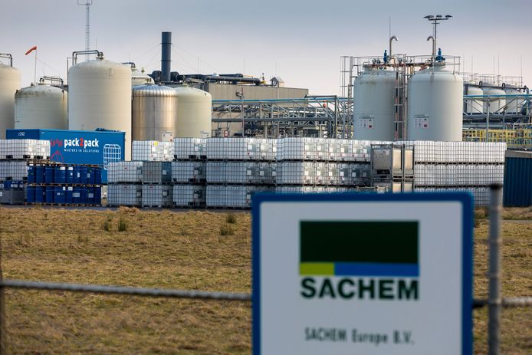

PREMIUM
Sachem Europe bv in Zaltbommel. © Marc Bolsius

Zorgen over nieuwe vergunning chemiebedrijf Sachem in Zaltbommel
ZALTBOMMEL - Bij de Stichting Veiliger Zaltbommel en het Comité Bezorgde Burgers Zaltbommel leven grote zorgen over de nieuwe omgevingsvergunning van chemiebedrijf Sachem. Die regelt onder andere dat het bedrijf meer mag produceren, wat gebeurt door de druk in de reactoren op te voeren. Stichting en comité vrezen dat de kans op ongelukken toeneemt.
Brigit Groeneveld 07-07-20, 08:01 Bron: BD
‘Kom in actie en maak samen met ons bezwaar'. Die oproep doen Stichting Veiliger Zaltbommel en het Comité Bezorgde Burgers Zaltbommel aan de inwoners van de stad. Volgens hen zijn er vele redenen om grote zorgen te hebben over de nieuwe omgevingsvergunning van het bedrijf, die nu bij de provincie Gelderland ter inzage ligt.
ADVERTENTIE

1.500 pagina's
De stichting en het comité zijn druk bezig met het formuleren van een bezwaarschrift, dat voor 25 juli bij de provincie binnen moet zijn. Een hele kluif voor deze groep vrijwilligers, want de aanvraag bestaat uit 1.500 pagina's die vol staan met de meest ingewikkelde berekeningen.
Volgens stichting en comité is dat al meteen het eerste probleem. ,,Het bedrijf levert zelf de stukken aan, op basis waarvan de provincie een vergunning afgeeft. Dat proces heeft vier jaar geduurd, en is voor een buitenstaander amper te begrijpen. Wij denken dat zelfs de provincie, die er over gaat, niet bij machte is om alles te controleren.”

‘Oude kaarten en onjuiste getallen’
En dat baart stichting en comité grote zorgen. Er schort volgens hen namelijk van alles aan de aanvraag. ,,Er zijn oude kaarten gebruikt en er worden onjuiste getallen gehanteerd bij berekening van risico’s voor mensen in de omgeving. Ook door ons geraadpleegde deskundigen plaatsen grote vraagtekens bij de informatie van Sachem over hun uitstoot van schadelijke stoffen en over de veiligheid van de installaties.”
Dat Sachem nu al, vooruitlopend op het van kracht worden van de nieuwe vergunning, onder hogere druk mag gaan produceren schiet bij stichting en comité helemaal in het verkeerde keelgat. ,,Wij vinden dit echt niet kunnen! Waar blijft de zorg voor veiligheid voor ons als burgers als Sachem zonder vergunning alvast mag beginnen aan iets wat ze nog nooit gedaan hebben?”

Reactoren
Stichting en comité vrezen dat de kans op ongelukken door de nieuwe werkwijze toeneemt. ,,De reactoren van Sachem zijn oud. Wij hebben geen certificaten gezien die aantonen dat ze zonder risico onder hoge druk kunnen werken", zeggen stichting en comité.
Het liefst willen zij dat er een volledig onafhankelijk onderzoek naar de risico's van Sachem komt, maar dat verzoek is eerder al door de provincie Gelderland afgewezen. ,,Dat bestuurders wegkijken, vinden wij onbegrijpelijk. Want het gaat wel om de veiligheid van ons allemaal.”

